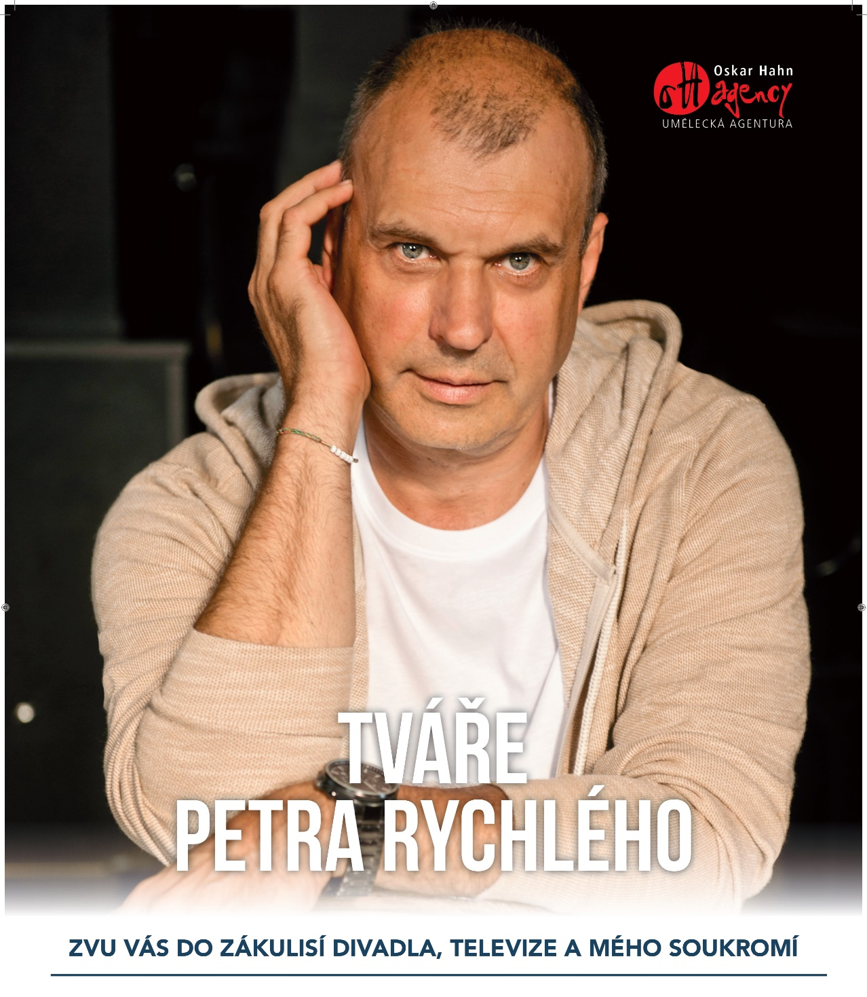
SOKOLOVNA URČICE
Středa 7. září 2022 v 19:00 hod.

Prodej vstupenek v knihovně na Obecním úřadě v Určicích: úřední dny - úterý a čtvrtek.

Vstupné v předprodeji 200,-Kč; na místě 250,-Kč.
Tel: 734 714 838

